聰明學習靠運動
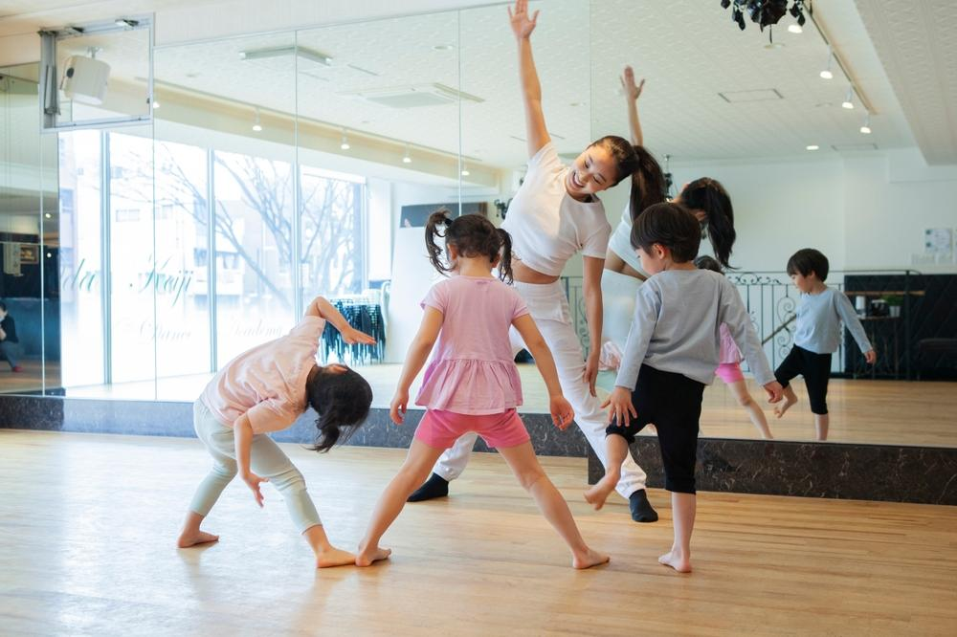

撰文︰遊戲治療師馮祉禧

筆者剛參與了台灣教師專業進修交流活動，見識到台灣的教育著重以運動培養孩子成長，讓我得到新的啓發，希望與各位父母分享。其中一所作交流的學校稱得上是體育學院小學版「虎林小學」。一踏進學校，同學便以政府推廣的健身操歡迎我們。他們一起跟着拍子舉手投足，做出各式各樣的熱身動作。讓人感到他們就像老虎仔一樣的精神活潑，而我像真的進入了充滿老虎仔的森林一般。

運動能強化孩子學習能力

虎林小學的劉校長説學校是政府重點學校，專注同學的體育發展，並相信透過運動能強化他們的學習能力。他們以哈佛醫學院精神科臨床助理教授 John J. Ratey, MD 的硏究為基礎，提倡零時運動計劃。此計劃提倡學生於所有時間都在運動，即零時 (Anytime)。每當小休時，學生便會跑到操場的任何一處做運動，他們有的玩躲避球、有的在攀鋼架、更有的打羽毛球。所有學生都享受每個運動的時刻。

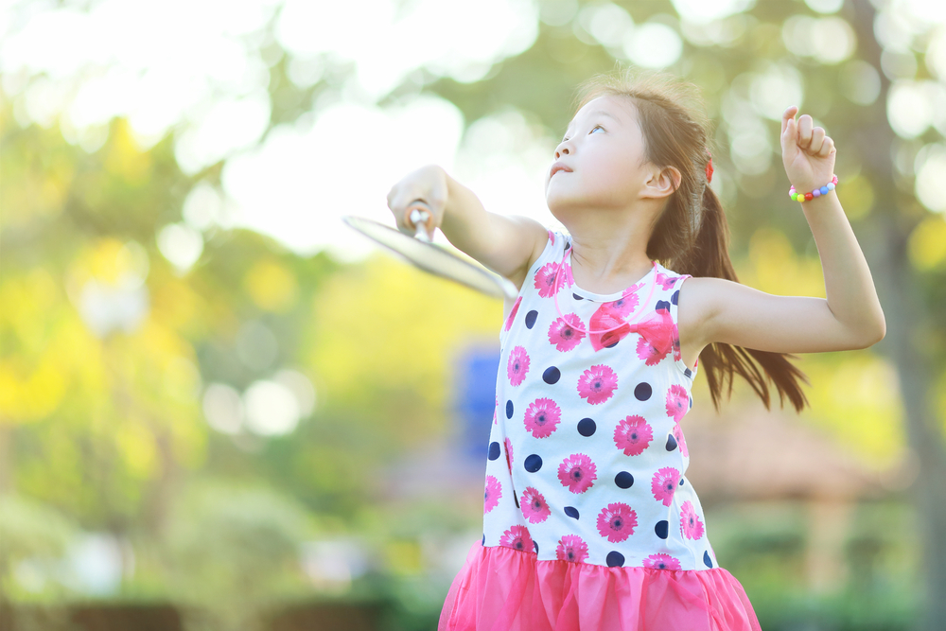

運動的好處 強化大腦機能

眾所周知，運動有強身健體的功效，而在 Ratey 的研究之中，他指出更多有關運動對大腦的好處。他形容大腦是訊息處理中心，透過不同的傳遞者（化學物質）於不同路徑傳達訊息。在運動時，大腦能有效地生產更多傳遞者和強化路徑，使訊息傳得更快更準。

將理論應用於學習上，學生以運動強化大腦機能，再提升他們的學習成效。研究證實運動能提高學生專注力和記憶力，而這都是成功學習的必備條件。此外，運動能使大腦製造 Dopamine（令人有快樂感的化學物質），令學生能愉快地學習，成績自然會更加優秀。

如何讓孩子愛上運動？

為了讓孩子享受運動的時間和好處，家長必需讓孩子愛上運動，以下有三項建議：

1. 零時運動

多讓孩子有運動的機會，如提供合宜的時間，工具和場地，同時家長要留意環境的安全。

2. 健康運動

多教導孩子因愛健康而做運動，多提及運動對健康的好處。

3. 一起運動

多與孩子一起運動，享受運動的時刻，享受親子的美好時光。

